

|  |  |  |  |  |
| --- | --- | --- | --- | --- |
| ***Estudante:*** | | | | |
| ***Turma: 9ªSérie*** | ***Turno:*** | ***Data de Aplicação:*** | | ***4º Bimestre*** |
| ***Prof(a).*** | | | ***Nota Final:*** | |
| ***INÍCIO: TÉRMINO:*** | | | | |
| ***AVALIAÇÃO BIMESTRAL*** | | | | |
| ***INSTRUÇÕES GERAIS***  1. Confira atentamente a construção da prova. Qualquer falha de impressão ou falta de folhas deve ser comunicada ao professor no prazo máximo de **15 (quinze) minutos.**  2. Inicie a prova identificando todas as páginas com seu **nome e turma.**  3. Resolva as questões nos locais correspondentes usando caneta com tinta azul ou preta. Responda a lápis somente quando determinado.  4. Utilize somente o material autorizado. É proibido o uso de qualquer tipo de corretivo; de aparelho celular.  5. Esta prova é individual. Ao término do tempo, levante o braço e aguarde o fiscal recolher a prova.  6. A posse e/ou uso de meios ilícitos para a execução da prova é(são) considerado(s) falta disciplinar grave, acarretando a atribuição de **grau ZERO.**  7. As questões indicadas com **\***são questões de desafio e correspondem a um ponto adicional.  8. Esta prova vale de **0 a 10 (dez)**  **9. Em provas de exatas é obrigatório apresentação do cálculo, para validação da questão. Caso não conste será anulada.** | | | | |

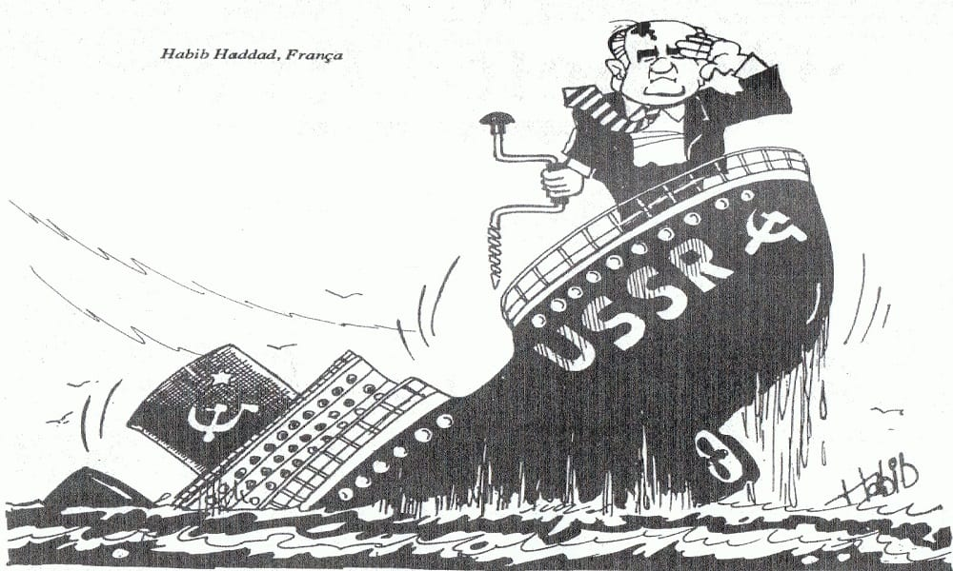 *A queda do governo de Stálin trouxe à tona uma série de transformações que abriu portas para o fim da centralização política promovida pelo stalinismo. No governo de Nikita Kruchev, várias das práticas corruptas e criminosas do regime stalinista foram denunciadas.*

*Nesse período, os problemas gerados pela burocratização do governo soviético foram piorando a situação social, política e econômica do país. O fechamento do país para as nações não-socialistas forçou a União Soviética a sofrer um processo de atraso econômico que deixou a indústria soviética em situação de atraso. Além disso, os gastos gerados pela corrida armamentista da Guerra Fria impediam que a União Soviética fosse capaz de fazer frente às potências capitalistas.*

*A população que tinha acesso ao ensino superior acabou percebendo que o projeto socialista começava a ruir. As promessas de prosperidade e igualdade, propagandeadas pelos veículos de comunicação estatais, fazia contraste com os privilégios a uma classe que vivia à custa da riqueza controlada pelo governo.*

*No ano de 1985, o estadista Mikhail Gorbatchev assumiu o controle do Partido Comunista Soviético com ideias inovadoras. Entre suas maiores metas governamentais, Gorbatchev empreendeu duas medidas: a perestroika (reestruturação) e a glasnost (transparência).*

Em esfera internacional, a União Soviética buscou dar sinais para o fim da Guerra Fria.

01- Cite três causas responsáveis pela desestruturação da União das Repúblicas socialistas soviéticas, explicando 2 delas.1.0

|  |
| --- |
|  |
|  |
|  |
|  |

02- O texto cita que Gorbatchev empreendeu duas medidas para salvar a Rússia de um verdadeiro colapso social e econômico: a perestroika (reestruturação) e a glasnost (transparência). Explique na prática como funcionava essas medidas e quais benefícios trouxeram ao país. 1.0

|  |
| --- |
|  |
|  |
|  |
|  |

  ***GLOBALIZAÇÃO***

Não é possível definir um período certo para o início da globalização, mas os especialistas relatam que o marco mais importante do começo desse processo aconteceu durante a expansão comercial marítima, nos séculos 15 e 16, conhecida também como **Era das Grandes Navegações**.

Nessa época, as potências europeias começaram a explorar os oceanos e descobrir novas terras. Contudo, somente com a [Revolução Industrial](https://www.educamaisbrasil.com.br/enem/historia/revolucao-industrial) (século XVIII) é que a globalização começou a se expandir e conquistar novos espaços.

03-O que é Globalização e quais são os seus efeitos positivos e negativos dos dias atuais? Cite exemplos.1.0

|  |
| --- |
|  |
|  |
|  |
|  |

04- (UFV) Em 1969, centenas de milhares de pessoas se reuniram em uma fazenda no interior do Estado de Nova York (EUA), no Festival de Woodstock, entre as quais Jimmy Hendrix, Joan Baez, Ravi Shankar e The Who. Este festival foi considerado um marco do movimento conhecido como contracultura. Sobre este movimento, é CORRETO afirmar que: 0.25

1. condena o cultivo de produtos transgênicos.
2. questiona valores centrais instituídos na cultura ocidental.
3. defende o rock da influência exercida pela música erudita.
4. valoriza as manifestações da cultura nacional.
5. apoia a intervenção armada nos países do Terceiro Mundo.

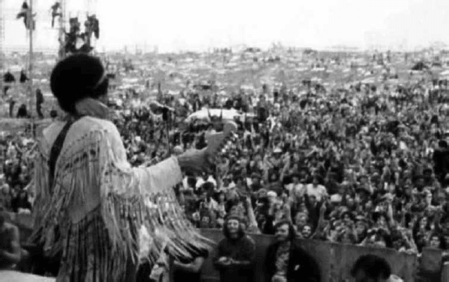

05- “O festival é a base de um processo sociocultural que se desenrola por anos nessa sociedade de maneira conflituosa e se materializa ou tem seu desfecho metaforicamente na presença de um público ávido por mudanças estruturais(...) O rock’n roll adquire um grau de legitimidade que acaba por catalisar os ideais da contracultura, por meio de uma mensagem musical engajada e contestatória”.

Emiliano Rivello

A foto da performance de Jimi Hendrick, diante do público jovem presente no Festival de Woodstock, em agosto de 1969, se tornou em ícone, para retratar a cultura da época. Sobre o contexto histórico e político dos Estados Unidos que deflagrou esse movimento de contracultura é pertinente afirmar que 0.25

1. Por meio do som e das letras do rock, dos trajes coloridos e andróginos dos hippies, os jovens contestavam os valores tradicionais da sociedade e política norte americana, passando a adotar uma postura favorável às ideias socialistas.
2. O foco desse festival era celebrar e reafirmar a cultura hippie, celebrar a paz e o amor, por meio da música, e protestar contra a convocação de jovens para lutar na Guerra da Coreia.
3. Nesse momento, a sociedade norte-americana se defrontava com a luta contra a segregação social e racial. Nos palcos de Woodstock os líderes do Movimento Black Power tiveram a chance de discursarem publicamente contra o racismo.
4. Líderes do movimento feminista norte-americano subiram ao palco, durante a apresentação da cantora Janis Joplin, para protestar contra os valores tradicionais da sociedade e o preconceito, ainda existente, contra a mulher.
5. O festival aconteceu no auge da ambiência da Guerra Fria, em plena Guerra do Vietnã, sendo esse conflito um dos principais alvos de contestação do movimento de contracultura, em que o rock”n roll, assumiu a forma de protesto.

06-As lutas por direitos civis nos Estados Unidos na década de 60 (século XX) tiveram, entre suas características centrais, a 0.25

a) ausência de mulheres e a manutenção do caráter patriarcal da sociedade norte-americana.

b) defesa dos interesses das grandes corporações industriais e o questionamento da legislação trabalhista.

c) união entre os movimentos ambientalista e gay e a escolha do arco-íris como símbolo comum desses dois grupos.

d) proposta de saídas pacíficas para os conflitos internos americanos e a insistência numa política internacional belicosa.

e) mobilização dos negros norte-americanos pela busca da ampliação de seus direitos e pelo fim das leis raciais segregacionistas.

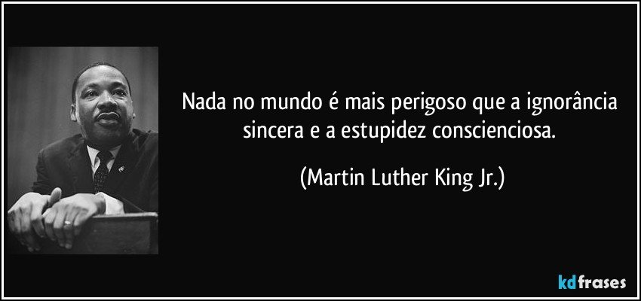07-Nós nos recusamos a acreditar que o banco da justiça é falível. Nós nos recusamos a acreditar que há capitais insuficientes de oportunidade nesta nação. Assim nós viemos trocar este cheque, um cheque que nos dará o direito de reclamar as riquezas de liberdade e a segurança da justiça.

KING Jr., M. L. Eu tenho um sonho, 28 ago. 1963. Disponível em: www.palmares.gov.br. Acesso em: 30 nov. 2011 (adaptado).

O cenário vivenciado pela população negra, no sul dos Estados Unidos nos anos 1950, conduziu à mobilização social. Nessa época, surgiram reivindicações que tinham como expoente Martin Luther King e objetivavam 0.25

a) a conquista de direitos civis para a população negra.

b) o apoio aos atos violentos patrocinados pelos negros em espaço urbano.

c) a supremacia das instituições religiosas em meio à comunidade negra sulista.

d) a incorporação dos negros no mercado de trabalho.

e) a aceitação da cultura negra como única representante do modo de vida americano.

08- Marque “V” para as alternativas verdadeiras e “F” para as falsas: 1.0

|  |  |
| --- | --- |
| A | O país (Iugoslávia) era um conjunto de seis repúblicas regionais e duas províncias autônomas, que estava dividida segundo as etnias e que na [década de 1990](https://pt.wikipedia.org/wiki/D%C3%A9cada_de_1990) separou-se em vários países independentes formando a CEI (Comunidade dos Estados Independentes). |
| B | A crise desencadeada pelo modelo econômico que impunha a população a viver com a escassez de muitos bens de consumo, foi uma das principais responsáveis pela desintegração da URSS. |
| C | A Revolução Cubana foi um movimento diplomático e sem uso de armas que culminou com a destituição do ditador Fulgencio Batista e seu principal líder foi o revolucionário Fidel Castro. |
| D | Entre os aspectos negativos da globalização, é comum citar os avanços proporcionados pela evolução dos meios tecnológicos, bem como a maior difusão de conhecimento. |
| E | Ao falar de uma **nova ordem mundial**, estamos nos referindo ao atual contexto das relações políticas e econômicas internacionais de poder, pois, o mundo se tornou multipolar e não mais bipolar como era na Guerra Fria. |

09- “Com os problemas relacionados ás questões raciais e da violência contra os negros por organizações racistas como Klu Klux Klan, surgiram lideranças negras que enfrentaram as questões dos direitos civis e reagiram contra a violência policial. [...] Martin Luther King e Malcolm X, entre outros, tornaram-se essa voz e, atuando de formas diferentes, foram ambos revolucionários em suas ações em prol da causa dos negros e dos direitos civis nos EUA. Apenas as balas, os pararam. (...)”

https://anos60.wordpress.com/2008/02/04/direitos-civisnos-euablack-power/ Acesso em: 03/11/2017

Sobre as estratégias utilizadas por esses líderes é CORRETO afirmar que elas eram:  0.25

a) parecidas, em razão das formas variadas de luta, que iam desde a união entre brancos e negros nos movimentos de rua, até ações para o convencimento de grupos de congressistas brancos, capazes de defender os direitos constitucionais dos negros.

b) complementares, na medida em que as ações de Martin Luther King buscavam apaziguar os negros depois do enfrentamento nos movimentos de rua liderados por Malcolm X, e permitiam as mudanças constitucionais necessárias.

c) divergentes pois, enquanto Martin Luther King pregava a convivência entre brancos e negros e o pacifismo, com base em princípios cristãos, Malcolm X incitava a luta aberta dos negros contra os brancos, orientado por uma forte espiritualidade radical de um segmento muçulmano.

d) convergentes, já que partiam do princípio da não - violência e apenas interferiam no andamento dos processos constitucionais através da representação de congressistas negros e, eventualmente, de senadores brancos democratas.

10- (Mackenzie SP/2007) O episódio conhecido como “a crise dos mísseis”, de 1962, que pôs em grande risco a paz mundial, resultou da 0.25

a) invasão do território sul-coreano pelo exército da Coréia do Norte, então apoiada pela União Soviética e pela China.

b) intervenção militar realizada pela URSS na Hungria, com a ocupação de Budapeste e a deposição de I. Nagy.

c) descoberta, pelos EUA, dos trabalhos de instalação de armas nucleares soviéticas em Cuba.

d) ereção de um muro em Berlim, pelo governo comunista, dividindo fisicamente a cidade e a República Democrática Alemã.

e) ruptura das relações diplomáticas entre a China e a URSS, em razão das acusações de “revisionismo” feitas pelo PCC a dirigentes soviéticos.

11- **(FUVEST) A Revolução Mexicana de 1910, do ponto de vista social, caracterizou-se: 0.25**

a) pela intensa participação camponesa;

b) pela aliança entre operários e camponeses;

c) pela liderança de grupos socialistas;

d) pelo apoio da Igreja aos sublevados;

e) pela forte presença de combatentes estrangeiros.

12- O feminismo é um movimento social plural que engloba diversas correntes de pensamento e ideologias. Muitas autoras preferem a utilização do termo no plural, “os feminismos” para que fique evidente essa distinção. Algumas correntes do feminismo são: feminismo negro, feminismo emancipacionista, feminismo liberal, feminismo marxista, feminismo radical, feminismo interseccional, transfeminismo, etc.

São características comuns aos feminismos: 0.25

a) Coalizão das pautas de gênero, raça e classe social.  
b) A inversão da estrutura social vigente e a subalternização do homem.  
c) Superação do capitalismo através da extinção da acumulação primitiva sofrida pelas mulheres.  
d) A luta contra a cultura patriarcal e pela igualdade de direitos.

13- São características do Neoliberalismo, **exceto 0.25**

1. Intervenção mínima do Estado na economia.
2. Fortalecer o livre-mercado e o comércio.
3. Privatizações de empresas.
4. Desburocratização.
5. Incentivo ao socialismo promovendo igualdade social.

14- (Unifenas) Alemanha relembra 50 anos da construção do Muro de Berlim 0.25

A Alemanha comemorou ontem os 50 anos desde a construção do Muro de Berlim, quando o lado leste (comunista) fechou suas fronteiras, dividindo a cidade em dois durante 28 anos e partindo famílias ao meio. A divisão acabou em novembro de 1989, depois que a Alemanha Oriental abriu o muro em meio a uma maciça pressão de manifestantes e à abertura política na União Soviética.

(O Tempo, 14/08/2011, p.15)

**A construção do Muro de Berlim, em 1961, visava: 0.25**

a) impedir um ataque militar das potências capitalistas contra a zona de ocupação soviética.

b) reafirmar a divisão da Alemanha ocorrida após a Primeira Guerra Mundial.

c) impedir o fluxo de pessoas para a Alemanha Ocidental capitalista.

d) incentivar o fluxo de pessoas para a Alemanha Oriental comunista.

e) encerrar as disputas ideológicas entre capitalismo e comunismo no mundo.

15- **(UESPI/2003)** Para além de uma metáfora político-ideológica, o Muro de Berlim foi algo característico de um tempo que alguns chamam de ‘guerra fria’. Outros chamavam-no de muro da vergonha. Fato é que esse famoso muro já foi fisicamente derrubado, mas enquanto esteve de pé, simbolizou: 0.25

**a)** A divisão do mundo ocidental entre os alinhados do capitalismo liberal, sob liderança e domínio norte-americano, e o comunismo soviético.

**b)** a intolerância nazista contra toda forma de democracia.

**c)** O último resquício da megalomania arquitetônica de Adolf Hitler, que quis imitar a China e sua Grande Muralha milenar.

**d)** O moralismo puritano dos alemães orientais, temerosos da convivência com uma Berlim reluzente e libertária.

**e)** A separação de protestantes e católicos, em meio à intolerância religiosa generalizada à época.

16-[(FGV)](https://portal.fgv.br/) “… com a subida de Gorbatchov ao poder, em 1985, a União Soviética iniciou a renovação de seus quadros dirigentes e pôs em prática a reformulação da legislação eleitoral, da administração popular e da economia…”

Das reformas a que o texto se refere surgiu a Glasnost: 0.5

**a)** um ousado plano de reestruturação da política e da economia que reduziu a participação soviética em conflitos fora da Europa.

**b)** uma doutrina da “soberania limitada” que previa a existência de governos coniventes com o monopólio de Moscou.

**c)**uma política de abertura para a liberdade de imprensa e transparência, maior liberdade política, econômica e cultural.

**d)** uma forma mais liberal de comunismo que incluía a ampliação das liberdades sindicais e individuais na Rússia e excluía das mudanças os Estados satélites.

**e)**um plano quinquenal que priorizou a reforma agrária, a formação de cooperativas camponesas e adotou a educação obrigatória para todo o povo.

17-[(UERJ)](https://www.uerj.br/)A alternativa que melhor indicam algumas causas que levaram à crise da URSS, são 0.5

**a)** os enormes gastos com a indústria de bens de consumo e investimento em moradias para os pobres.

**b)** as revoluções democráticas dos camponeses e abertura política interna.

**c)** o enfraquecimento da burocracia militar e o domínio da igreja ortodoxa nas decisões políticas

**d)** o aprofundamento da crise econômica, gastos militares elevados e problemas sociais.

**e)** o acidente nuclear em Chernobyl na Ucrânia e a vitória Russa no contexto da Guerra Fria.

**18-**Nome dado ás associações de países que visam fortalecer o comércio entre eles, bem como facilitar a entrada de produtos, diminuindo ou acabando com as taxas alfandegárias 0.5

1. Globalização.
2. Blocos Econômicos.
3. União Diplomática.
4. Política de Alianças.
5. Transnacionais.

19- São as principais causas da desintegração da Iugoslávia 0.5

1. Derrota do país na Primeira Guerra Mundial.
2. Intervenção dos Estados Unidos na economia.
3. Conflitos entre as suas grandes diversidades étnicas.
4. Derrota na Copa do Mundo de 1964 para a Alemanha nazista.
5. Anexação do território pela União Soviética no tempo de Stalin.

20-Um dos principais tipos de migrações internacionais existentes é a chamada **“fuga de cérebros”,** que consiste: 0.5

a) na perda de trabalhadores com baixa qualificação técnica para países estrangeiros, geralmente mais desenvolvidos.

b) na migração sazonal de pesquisadores universitários e estudantes, como em intercâmbios e cursos de capacitação.

c) na adoção de políticas internacionais para facilitar o deslocamento dos profissionais de alta capacidade e boa formação escolar.

d) no deslocamento em massa de profissionais especializados e de grande conhecimento para outros países.

e) no tráfico internacional de órgãos e pessoas, responsável pela morte de muitos imigrantes, geralmente ilegais.

21- Assinale a alternativa que aponta corretamente os fatores responsáveis pelo deslocamento populacional e que produz em várias partes do planeta, as crises migratórias. 0.5

a) pela incorporação de valores ocidentais no Oriente e de valores orientais no Ocidente, diminuindo as fronteiras simbólicas.

b) pela facilidade de entrada e aceitação dos países ricos europeus.

c) pela aprendizagem de idiomas dos países ricos como forma de incorporação às novas demandas da indústria.

d) interesses turísticos, investimentos econômicos com as novidades trazidas de seus países.

e) pelo aumento global do desemprego, perseguições políticas e religiosas, busca por melhores condições de vida e guerras civis